

SHANGHAI JIAO TONG UNIVERSITY



课程名称： 高级软件测试

学生姓名/学号: 杨扬 117037910042

学生姓名/学号: 汪沄 117037910033

学生姓名/学号: 王念 117037910035

学生姓名/学号: 刁子恒 117037910019

专 业: 软件工程

指导教师: 姚建国

学院(系): 电子信息与电气工程学院

目录

一、简介 3

1.1、编写目的 3

1.2、测试范围 3

二、测试资源 3

2.1、人力资源 3

2.2、测试对象 4

2.3、测试环境 4

2.4、测试工具 4

三、测试过程 5

3.1 ValidDate类 5

3.1.1 人工注入 5

3.1.2 注入工具注入 5

3.1.3 变异体测试结果 5

3.2 CalRadius类 5

3.2.1、人工注入 5

3.2.2、注入工具注入 6

四、遇到的困难及解决办法 6

五、感想 7

# 一、简介

## 1.1、编写目的

使用变异测试方法对给定的两个模块进行测试，基于前序编写等价类测试的工作，验证其测试用例编写的有效性，以及源码中过剩代码的存在。

## 1.2、测试范围

本次变异测试针对前序工作（作业1）两个给定模块和其Junit测试用例进行编写。

# 二、测试资源

## 2.1、人力资源

|  |  |  |
| --- | --- | --- |
| **姓名** | **角色** | **具体职责** |
| **杨扬** | 组长 | 代码与文档编写，总体策划 |
| **汪沄** | 方案设计 | 策划总体规模，测试内容 |
| **刁子恒** | 测试设计 | 规划测试方案 |
| **王念** | 测试执行 | 测试技术设计；记录测试情况 |

## 2.2、测试对象

|  |  |
| --- | --- |
| **测试对象** | **作用** |
| **ValidDate** | 判断输入的日期是否有效 |
| **CalRadius** | 给定三个点计算圆的半径 |

## 2.3、测试环境

|  |  |
| --- | --- |
| **测试环境** | **内容** |
| **软件环境** | Eclipse  jdk-9.0.1 |

## 2.4、测试工具

|  |  |  |  |
| --- | --- | --- | --- |
| **用途** | **工具** | **厂商** | **版本** |
| **测试** | JUnit | JUnit.org | 4.8.1 |
| **注入工具** |  |  |  |

# 三、测试过程

# 3.1 ValidDate类

## 3.1.1 人工注入

## 3.1.2 注入工具注入

## 3.1.3 变异体测试结果

# 3.2 CalRadius类

## 3.2.1、人工注入

我们用手工注入错误的方法，采用了常量替代（CRP），用常量替代变量（CSR），逻辑运算符替代（LCR），关系运算符替代（ROR），插入绝对值（ABS），变量替代（SVR）六种变异测试方法，对CalRadius类的 isCollinear() 方法和 calRadius() 方法分别进行了五种不同的变异。每一处变异均已在提交的代码当中标示。

经过检验，共计10次变异均可以由相应的测试用例检测出。检测的详情记录在附件当中。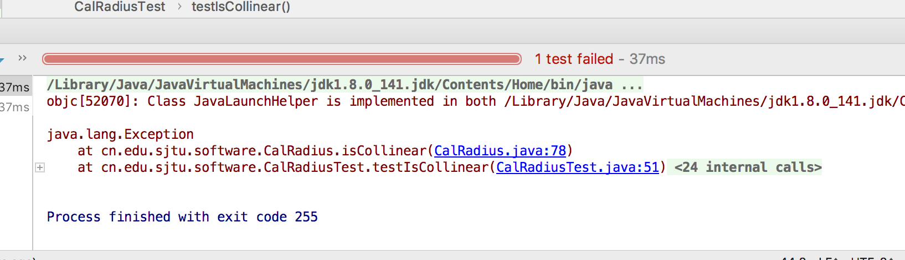

## 3.2.2、注入工具注入

我们的注入工具通过通过 python 脚本实现，定位到某一个类的特定方法，并且选用变异手法进行替代。我们提供了如下变异方法：

1 Return语句替换

2 逻辑符号替换

3 关系符替换

4 常数替换

5 运算符号替换

经过测试，5 种变异方法针对该类中 2 个方法的变异均能通过测试用例将其识别。

# 四、遇到的困难及解决办法

* **问题一**：

团队针对变异测试所使用自动工具的功能，无法明确其需求导致拖延。

解决方案：在查找相应资料的基础上，与同学与老师进一步交流。

* **问题**二：

手动进行变异缺陷注入发现并不能被测试用例所识别。

解决方案：经验证，发现由于测试用例 java 文件当中的等价类划分的特殊性，使得部分变量或运算符变更并不导致表达式的结果变化：例如p1.x-p2.x，事实上对于相应的测试用例，p1.x和p2.x 相等，而当初进行等价类划分时未划分到这个粒度。故对该表达式的变异是无法被测试用例检测出来的。在重新选取了变异方法后，我们能够让变异被识别出。同时针对之前的情况，我们进一步增加了测试用例数。

# 五、感想